**Московский государственный технический университет имени Н. Э. Баумана.**

**Факультет “Информатика и системы управления”.**

**Кафедра “Системы обработки информации и управления”.**

Утверждаю:

Галкин В.А. "__"_____________2021г.

**Курсовая работа по курсу**

**Сетевые технологии в АСОИУ «Программа передачи файлов»**

Руководство пользователя (вид документа)

бумага А4

(вид носителя)

14

(количество листов)

Вариант 11

ИСПОЛНИТЕЛИ:

Студенты группы ИУ5-62Б

|  |  |
| --- | --- |
| Ковалев С.А. | _____________________ |
| Мелконьянц А.Р. | _____________________ |
| Шашурин А.С. | _____________________ |
|  |  |
|  |  |

"__"_____________2021 г.

**Москва - 2021**

**Оглавление**

**1.** Назначение программы **3**

**2.** Условия выполнения программы **3**

**3.** Описание работы с программой **3**

3.1. Установка и удаление программного обеспечения 3

3.2. Соединение компьютеров 3

3.3. Запуск программы 4

3.4. Главное окно программы 4

3.5. Установка соединения 5

3.6. Отправка файла 7

3.7. Устранение неполадок 8

3.8. Завершение соединения 9

3.9. Просмотр информации о программе 9

3.10. Выход из программы 9

**4.** Сообщения об ошибках **9**

# Назначение программы

Программа предназначена для обмена файлами между двумя компьютерами, соединенными нуль-модемным кабелем через интерфейс RS- 232C.

# Условия выполнения программы

Для нормальной работы программы требуется 2 IBM-совместимых компьютера со следующей конфигурацией:

• Процессор Pentium I или выше;

* Оперативная память 512 Mб или больше;
* Наличие как минимум одного порта с интерфейсом RS-232C;
* Свободное дисковое пространство около 10 Мб.

Также требуется оператор (пользователь), имеющий базовые знания о работе с компьютером и операционной системой Windows 7 и выше.

# Описание работы с программой

## Установка и удаление программного обеспечения

Для установки программного продукта достаточно скопировать на жесткий диск компьютера исполнительный файл **ComForm.exe.**

Для удаления программного продукта нужно удалить этот файл **ComForm.exe**.

## Соединение компьютеров

Для работы программы необходимо соединить компьютеры нуль-модемным кабелем через свободные COM-порты

При отсутствии COM-портов есть возможность поставить на ПК виртуальные машины и программу, реализующую виртуальное нуль-модемное соединение этих машин. На виртуальные машины устанавливается данное программное обеспечение и с помощью виртуально реализованного соединения через виртуальный COM-порт также будет реализована передача файлов

## Запуск программы

На обоих компьютерах, соединенных нуль-модемным кабелем, из каталога программы, из группы программы в меню «Пуск» или через ярлык на рабочем столе, если он был создан при установке, запустите файл **ComForm.exe**.

Или запустить по одному экземпляру программы на каждой виртуальной машине, если программа будет работать для соединения двух виртуальных машин, установленных на одном компьютере.

## Главное окно программы

3.4.1. После запуска программы открывается главное окно программы (Рисунок 1):

Рисунок 1 – Главное окно программы

Главное меню программы содержит в себе поле для вывода всех сообщений, меню выбора порта, также кнопку «Открыть порт».

Кнопки «Установить соединение», «Проверить соединение» являются неактивными до тех пор, пока порт не будет выбран.

Кнопка «Выбрать файл» становится активной только после установления соединения.

## Установка соединения

3.5.1. Выбираем необходимый для нас COM-порт (Рисунок 2):

Рисунок 2 – Выбор порта

3.5.2. После того, как порты выбраны, нужно нажать на кнопку «Открыть порты». (Рисунок 3)

Выводится информация о том, что порт открыт.

Кнопки «Установить соединение», «Проверить соединение» становятся активной.

Выбор порта становится неактивным.

Рисунок 3 – Открытие портов

3.5.3. Нажав на кнопку «Установить соединение» на обоих соединенных компьютерах устанавливается связь между ПК. (Рисунок 4)

В этом можно убедиться, нажав кнопку «Проверить соединение» (Рисунок 5)

Рисунок 4 – Установление соединения

Рисунок 5 – Проверка соединения

## Отправка файла

3.6.1. Для передачи файла необходимо нажать кнопку «Выбрать файл» и выбрать файл в стандартном диалоговом окне выбора файла для передачи.

Нажать кнопку «Открыть». (Рисунок 6)

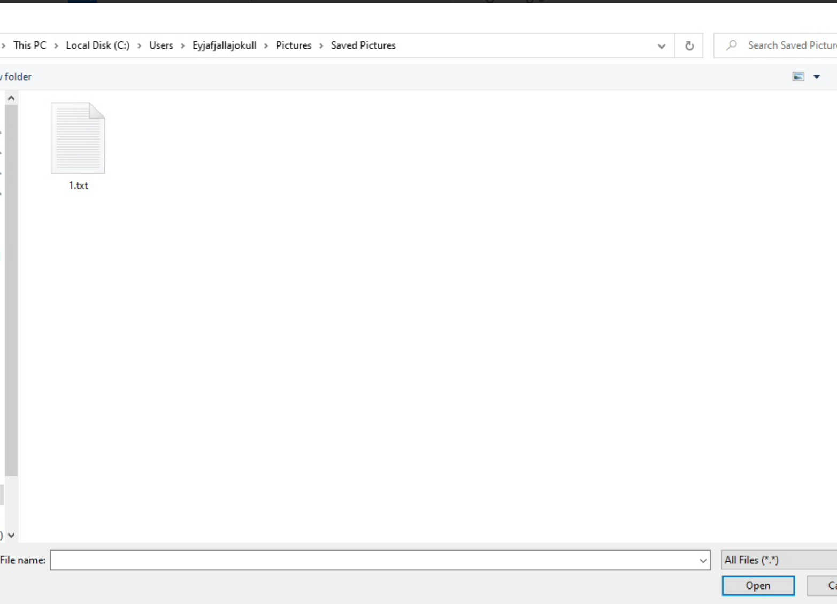

Рисунок 6 – Меню выбора файла

3.6.2. Пользователю-отправителю выводится сообщение-уведомление об отправке файла в логе, а у пользователя-получателя выводится сообщение о размере передаваемого файла. У получателя есть возможность принять файл или отказаться. (Рисунок 7)

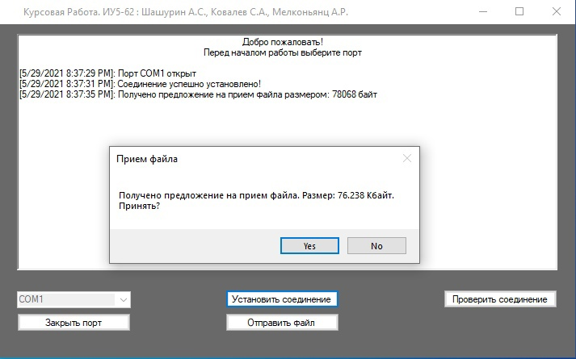

Рисунок 7 – Сообщение о размере передаваемого файла

3.6.3. У пользователя-получателя при подтверждении получения файла начинается загрузка файла (о чем свидетельствует полоса загрузке на компьютере-отправителе), и после загрузки файла открывается окно выбора каталога для сохранения файла. (Рисунок 8)

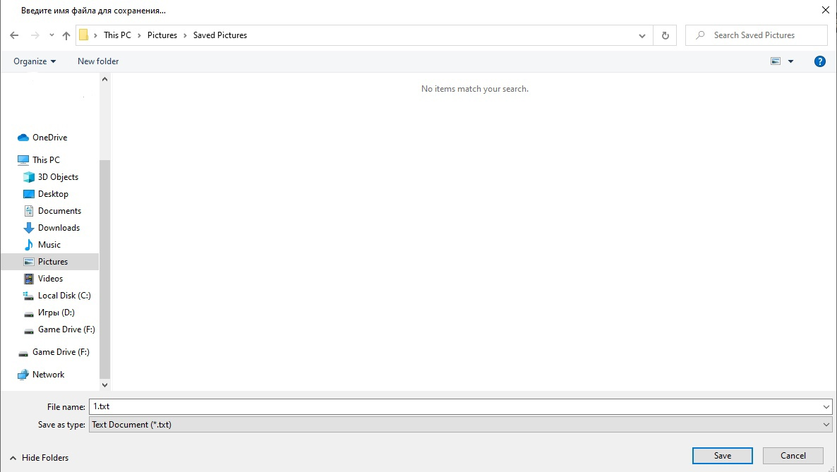

Рисунок 8 – Окно выбора каталога для установки скаченного файла

3.6.4. Если пользователь-отправитель нажимает «Отмена», то в лог выводится сообщение «Передача файла отменена».

3.6.5. Если пользователь-отправитель нажимает кнопку «Сохранить», то файл полностью скачивается на компьютер-получатель

## Завершение соединения

Физическое соединение завершается автоматически после отключения программы на одной из машин, физических или виртуальных.

## Выход из программы

Для выхода из программы необходимо в меню «Действия» нажать кнопку «Закрыть».

# Сообщения об ошибках

Поскольку Windows – не однозадачная система, возможны случаи, когда некоторые программы забирают все ресурсы компьютера, останавливая выполнение всех других программ. В этом случае удаленная машина может «потерять» вашу программу, так как она не отвечает на вызов по истечению таймаута. Это может случиться также и при очень плохом качестве связи между компьютерами, например, при большой длине кабеля и высоком уровне помех, и при перегрузке буферов com-портов. Во всех перечисленных случаях исходящие сообщения или файлы не будут доставляться до конечного пользователя.

В случае возникновения непредвиденных ошибок запускается стандартный обработчик ошибок Windows.